Министерство цифрового развития, связи и массовых коммуникаций
Российской Федерации
Федеральное государственное образовательное бюджетное учреждение
высшего образования

«Санкт-Петербургский государственный университет телекоммуникаций

им. проф. М. А. Бонч-Бруевича»

_____________________________________________________________________________

Кафедра радиотехники

Дисциплина «Цифровая обработка сигналов»

Лабораторная работа № 10

ДИСКРЕТНОЕ ПРЕОБРАЗОВАНИЕ ФУРЬЕ (часть 2)

Выполнили: ст. гр. РТ-31
№_{бр} 5
Куприянов П.А.
Пимкин А.А.
Наумов Е.А

Проверил: ассистент каф. РТ,
Бойко И.А. ______
Санкт-Петербург
2025
СОДЕРЖАНИЕ ОТЧЕТА

ТАБЛИЦА ИСХОДНЫХ ДАННЫХ
Переменная | Назначение | Значение | Идентификатор
$$N_{бр}$$ | Номер бригады | $$N_{бр}$$ | Nb = 5
$$N$$ | Период (длина) последовательности | $$N=64$$ | N = 64
$$f_{д}$$ | Частота дискретизации | $$f_{д}=2000\left(N_{бр}mod5+1\right)$$ | FS = 2000
$$A_{1}$$ | Амплитуды дискретных гармоник | $$A_{1}=1+0.01N_{бр}$$ | A1 = 1.05
$$A_{2}$$ | Амплитуды дискретных гармоник | $$A_{2}=2A_{1}$$ | A2 = 2.1
$$f_{1}$$ | Частоты дискретных гармоник | $$f_{1}=f_{д}/4$$ | f1 = 500
$$f_{2}$$ | Частоты дискретных гармоник | $$f_{2}=1.5f_{1}$$ | f2 = 750
$$M$$ | Период последовательности | $$M=71$$ | M = 71
$$f_{11}$$ | Частоты дискретных гармоник | $$f_{11}=1.1f_{1}$$ | f1_1 = 550
$$f_{21}$$ | Частоты дискретных гармоник | $$f_{21}=1.07f_{2}$$ | f2_1 = 802.5
$$f_{12}$$ | Частоты дискретных гармоник | $$f_{12}=1.05f_{1}$$ | f1_2 = 525
$$f_{22}$$ | Частоты дискретных гармоник | $$f_{22}=f_{12}+1.1∆f$$  $$∆f=f_{д}/N$$ | f2_2 = 559.375
$$x_{3}\left(n\right)$$ | Периодическая последовательность | $$x_{3}\left(n\right)=N_{бр}\left[0.1 0.2 0.3 0.4 0.5\right]$$ | Вектор  x3 = [0.5 1.0 1.5 2.0 2.5]
$$x_{4}\left(n\right)$$ | Периодическая последовательность | $$x_{4}\left(n\right)=N_{бр}\left[0.5 0.4 0.3 0.2 0.1\right]$$ | Вектор  x4 = [2.5 2.0 1.5 1.0 0.5]
$$x_{5}\left(n\right)$$ | Периодическая последовательность | $$x_{5}\left(n\right)=N_{бр}\left[0.1 0.2 0.3\right]$$ | Вектор  x5 = [0.5 1.0 1.5]
$$x_{6}\left(n\right)$$ | Периодическая последовательность | $$x_{6}\left(n\right)=N_{бр}\left[0.3 0.2 0.1 0.2 0.3\right]$$ | Вектор  x6 = [1.5 1.0 0.5 1.0 1.5]
$$b_{0}$$  $$b_{1}$$  $$b_{2}$$ | Коэффициенты числителя передаточной функции | $$b_{0}=0.5+0.02N_{бр}$$  $$b_{1}=b_{0}{\left(-1\right)}^{N_{бр}+1}(0.982+0.0178 )N_{бр}$$  $$b_{2}=b_{0}\left(0.8+0.2\left(N_{бр}mod5\right)\right)$$ | Вектор  b = [0.6 0.6427 0.6]
$$a_{0}$$  $$a_{1}$$  $$a_{2}$$ | Коэффициенты знаменателя передаточной функции | $$a_{0}=1$$  $$a_{1}={\left(-1\right)}^{N_{бр}}(0.778+0.025 )N_{бр}$$  $$a_{2}=0.64+0.006N_{бр}$$ | Вектор  a = [1 0.9028 0.67]
$$N_{1}$$ | Длина ИХ | $$N_{1}=N_{бр}mod10+20$$ | N1 = 25
$$N_{2}$$ | Длина воздействия | $$N_{2}=N_{бр}mod1+30$$ | N2 = 30
$$N_{3}$$ | Длина воздействия | $$N_{3}=N_{бр}mod10+200$$ | N3 = 205

……………………………………………………………………………………………….
ФОРМУЛЫ ДПФ:

- трактовка ДПФ для периодической последовательности

- трактовка ДПФ для конечной последовательности

- смысл всех переменных

ПУНКТЫ ЗАДАНИЯ
- Проверка равенства Парсеваля.
E1 = 176.4 E2 = 176.4
Пояснить:
- смысл равенства Парсеваля
оно связывает связывает энергию, вычисленную во временной и частотной областях.

- Исследование эффекта растекания спектра для одной дискретной гармоники.

%
N = 64 --> P_N = 16
M = 71 --> P_M = 17.75
%
Пояснить:
• с какой целью определяется значение P ;
Понять будет ли данная гармоника выведена на спектре, или наделённая ей энергия размажется по соседним частотам.
• в каком случае и почему наблюдается растекание спектра.
Есть P не является целым числом.

n = 0:(N-1); % ДИСКРЕТНОЕ НОРМИРОВАННОЕ ВРЕМЯ (ПЕРИОД N)
k = 0:(N-1); % ДИСКРЕТНАЯ НОРМИРОВАННАЯ ЧАСТОТА (ПЕРИОД N)
w1 = 2*pi*f1/Fs; % НОРМИРОВАННАЯ ЧАСТОТА (РАД)
x_N = A1*cos(w1*n); % ПОСЛЕДОВАТЕЛЬНОСТЬ (ПЕРИОД N)
X_N = fft(x_N); % ДПФ ПОСЛЕДОВАТЕЛЬНОСТИ (ПЕРИОД N)
MOD_N = (2/N)*abs(X_N); % АМПЛИТУДНЫЙ СПЕКТР ПОСЛЕДОВАТЕЛЬНОСТИ (ПЕРИОД N)
MOD_N(1) = (1/N)*abs(X_N(1));
n1 = 0:(M-1); % ДИСКРЕТНОЕ НОРМИРОВАННОЕ ВРЕМЯ (ПЕРИОД M)
k1 = 0:(M-1); % ДИСКРЕТНАЯ НОРМИРОВАННАЯ ЧАСТОТА (ПЕРИОД M)
x_M = A1*cos(w1*n1); % ПОСЛЕДОВАТЕЛЬНОСТЬ (ПЕРИОД M)
X_M = fft(x_M); % ДПФ ПОСЛЕДОВАТЕЛЬНОСТИ (ПЕРИОД M)
MOD_M = (2/M)*abs(X_M); % АМПЛИТУДНЫЙ СПЕКТР ПОСЛЕДОВАТЕЛЬНОСТИ (ПЕРИОД M)
MOD_M(1) = (1/M)*abs(X_M(1));
P_N = N*f1/Fs; % ЧИСЛО ПЕРИОДОВ ДИСКРЕТНОЙ ГАРМОНИКИ С ЧАСТОТОЙ f1 НА ПЕРИОДЕ ПОСЛЕДОВАТЕЛЬНОСТИ N
P_M = M*f1/Fs; % ЧИСЛО ПЕРИОДОВ ДИСКРЕТНОЙ ГАРМОНИКИ С ЧАСТОТОЙ f1 НА ПЕРИОДЕ ПОСЛЕДОВАТЕЛЬНОСТИ M

- Исследование возможности уменьшения растекания спектра с помощью окна.
Пояснить:
• Что изменилось в результате применения окна:
Суммарная амплитуда после применения окна Хемминга стала приближенно равна заданной, без этого энергия растекалась на огромное кол-во частот.
Произошло быстрое затухание гармоник, точно не принадлежащих исходному сигналу.
win_M = hamming(M)'; % ОКНО ХЭММИНГА — ВЕКТОР-СТОЛБЕЦ ДЛИНЫ M
xw_M = x_M.*win_M; % ПОСЛЕДОВАТЕЛЬНОСТЬ, ВЗВЕШЕННАЯ ОКНОМ
XW_M = fft(xw_M); % ДПФ ВЗВЕШЕННОЙ ПОСЛЕДОВАТЕЛЬНОСТИ
MODW_M =(2/M)*abs(XW_M); % АМПЛИТУДНЫЙ СПЕКТР ВЗВЕШЕННОЙ ПОСЛЕДОВАТЕЛЬНОСТИ
MODW_M(1) =(1/M)*abs(XW_M(1));

- Исследование эффекта растекания спектра для суммы двух дискретных гармоник.
f1_1 = 550 --> P1_1 = 17.6
f2_1 = 802.5 --> P2_1 = 25.68

Пояснить:
• причина растекания спектра и цель применения окна:
Спектр растекается из-за того, что истинные гармоники находятся между шагом ДПФ.
Окно применено для минимизации последствия растекания спектра.

win_N = hamming(N)'; % ОКНО ХЭММИНГА — ВЕКТОР-СТОЛБЕЦ ДЛИНЫ N
xw1 = x1.*win_N; % ПОСЛЕДОВАТЕЛЬНОСТЬ, ВЗВЕШЕННАЯ ОКНОМ (ПЕРИОД N)
XW1 = fft(xw1); % ДПФ ВЗВЕШЕННОЙ ПОСЛЕДОВАТЕЛЬНОСТИ (ПЕРИОД N)
MODW1 =(2/N)*abs(XW1); % АМПЛИТУДНЫЙ СПЕКТР ПОСЛЕДОВАТЕЛЬНОСТИ
MODW1(1) =(1/M)*abs(XW1(1));
- Улучшение различения дискретных гармоник с близко расположенными частотами
Delta_N = 31.25 Hz
Delta_f = 34
L = 728
Delta_L = 2.7473 Hz
Пояснить:
• соответствуют ли близко расположенные частоты условию (10.2);
Да, соответствуют. 31.25 <34 < 62.5
• соответствует ли выведенная длина L условию (10.3);
Да. Получается 727, 27 и функция ceil() округляет в большую сторону
• с какой погрешностью определены частоты и причину погрешности.
(Delta_L = 2.7473)/ 2 = 1.37365.

Delta_N = Fs/N; % РАЗРЕШЕНИЕ ПО ЧАСТОТЕ
Delta_f = abs(f1_2-f2_2); % РАССТОЯНИЕ МЕЖДУ ЧАСТОТАМИ
L = ceil(Fs/(Delta_f-Delta_N)); % ВЫБРАННАЯ ДЛИНА L
Delta_L = Fs/L; % ПЕРИОД ДИСКРЕТИЗАЦИИ ПО ЧАСТОТЕ ПРИ ДЛИНЕ L
disp('%')
……………
n = 0:(N-1); % ДИСКРЕТНОЕ НОРМИРОВАННОЕ ВРЕМЯ
w1_2 = 2*pi*f1_2/Fs; w2_2 = 2*pi*f2_2/Fs; % НОРМИРОВАННЫЕ ЧАСТОТЫ
x2 = A1*cos(w1_2*n)+A2*cos(w2_2*n); % КОНЕЧНАЯ ПОСЛЕДОВАТЕЛЬНОСТЬ
X2 = fft(x2); % ДПФ КОНЕЧНОЙ ПОСЛЕДОВАТЕЛЬНОСТИ ДЛИНЫ N
MOD2 = abs(X2); % МОДУЛЬ ДПФ
X2_L = fft(x2,L); % ДПФ КОНЕЧНОЙ ПОСЛЕДОВАТЕЛЬНОСТИ, ДОПОЛНЕННОЙ НУЛЯМИ ДО ДЛИНЫ L
MOD2_L = abs(X2_L); % МОДУЛЬ ДПФ
…………….
L_2 = ceil(L/2); % ОСНОВНАЯ ПОЛОСА ЧАСТОТ L/2
[MODm, m]= max(MOD2_L(1:(L_2))); % МАКСИМУМ MODm И ИНДЕКС m ВЕКТОРА MOD2_L (ПЕРВЫЙ ПИК)
k_1 = (m-1); f_1 = k_1*Delta_L; % ДИСКРЕТНАЯ НОРМИРОВАННАЯ И АБСОЛЮТНАЯ (Гц) ЧАСТОТЫ ПЕРВОГО ПИКА
K = ceil(L/N); % КОЛИЧЕСТВО ОТСЧЕТОВ НА ПЕРИОДЕ ДИСКРЕТИЗАЦИИ Fs/N
K1 = m+K; K2 = m+2*K-1; % НИЖНЯЯ K1 и ВЕРХНЯЯ K2 ГРАНИЦЫ ИНТЕРВАЛА ПРИ ПОИСКЕ ВТОРОГО ПИКА СПРАВА
[MODm1, m1]= max(MOD2_L(K1:K2)); % МАКСИМУМ MODm1 И ИНДЕКС m1 МОДУЛЯ ДПФ MOD2_L НА ИНТЕРВАЛЕ [K1 K2]
K3 = m-(2*K-1); K4 = m-K; % НИЖНЯЯ K3 и ВЕРХНЯЯ K4 ГРАНИЦЫ ИНТЕРВАЛА ПРИ ПОИСКЕ ВТОРОГО ПИКА СЛЕВА
[MODm2, m2]= max(MOD2_L(K3:K4)); % МАКСИМУМ MODm2 И ИНДЕКС m2 МОДУЛЯ ДПФ MOD2_L НА ИНТЕРВАЛЕ [K3 K4]
if (MODm1>MODm2)
k_2 = (K1+m1-1)-1; f_2 = k_2*Delta_L; % ДИСКРЕТНАЯ НОРМИРОВАННАЯ И АБСОЛЮТНАЯ (Гц) ЧАСТОТЫ ВТОРОГО ПИКА, ЕСЛИ ОН СПРАВА ОТ ПЕРВОГО
else
k_2 = (K3+m2-1)-1; f_2 = k_2*Delta_L; % ДИСКРЕТНАЯ НОРМИРОВАННАЯ И АБСОЛЮТНАЯ (Гц) ЧАСТОТЫ ВТОРОГО ПИКА, ЕСЛИ ОН СЛЕВА ОТ ПЕРВОГО
end

…………….
Итоговые гармоники:
k_1 = 204 f_1 = 560.4396
k_2 = 189 f_2 = 519.2308

- Вычисление круговой свёртки

Пояснить:
Записать формулу круговой свертки и пояснить алгоритм ее вычисления с помощью ДПФ.
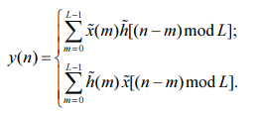
Вычисление круговой свёртки осуществляется с помощью ОБПФ от произведения двух ДПФ сворачиваемых последовательностей.

y34 = ifft(fft(x3).*fft(x4));% КРУГОВАЯ СВЕРТКА ПОСЛЕДОВАТЕЛЬНОСТЕЙ
L34 = length(y34);

- Вычисление линейной свертки.
Пояснение:
Записать формулу линейной свертки и пояснить алгоритм ее вычисления с помощью ДПФ:
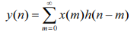
Для того, что вы через ДПФ рассчитать свёртку надо каждую последовательность дополнить нулями, чтобы длина сворачиваемых была N1+N2-1. После дополнения надо перемножить ДПФ образы и взять ОДПФ.

y56_1 = conv(x5,x6); % ЛИНЕЙНАЯ СВЕРТКА,ВЫЧИСЛЕННАЯ С ПОМОЩЬЮ ФУНКЦИИ conv
y56_2 = fftfilt(x5,x6); % ЛИНЕЙНАЯ СВЕРТКА, ВЫЧИСЛЕННАЯ С ПОМОЩЬЮ ФУНКЦИИ fftfilt

- Вычисление реакции ЛДС по формуле свёртки
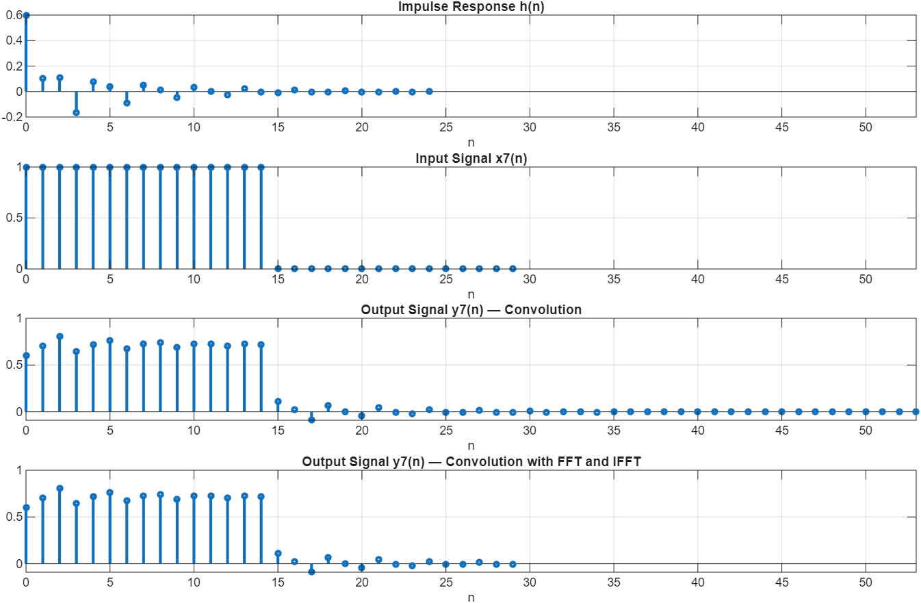
Пояснить:
• преимущество вычисления реакции по формуле свертки с помощью ДПФ;
Быстрее, чем классическое.
• чему равна длина реакции, вычисленной первым и вторым способами;
С помощью классической линейной – L+N-1. Через ДПФ – длине воздействия.
• в каком случае длину реакции необходимо ограничить до длины воздействия:
При вычислении линейной свёртки через ДПФ.

h = impz(b,a,N1)'; % ИМПУЛЬСНАЯ ХАРАКТЕРИСТИКА
x7 = input_1(N2); % ВОЗДЕЙСТВИЕ
y7_1 = conv(x7,h); % РЕАКЦИЯ, ВЫЧИСЛЕННАЯ С ПОМОЩЬЮ ФУНКЦИИ conv
y7_2 = fftfilt(h,x7); % РЕАКЦИЯ, ВЫЧИСЛЕННАЯ С ПОМОЩЬЮ ФУНКЦИИ fftfilt
L=N1+N2-1; % ДЛИНА СВЕРТКИ, ВЫЧИСЛЕННОЙ С ПОМОЩЬЮ ФУНКЦИИ conv

- Вычисление реакции ЛДС методом перекрытия с дополнением
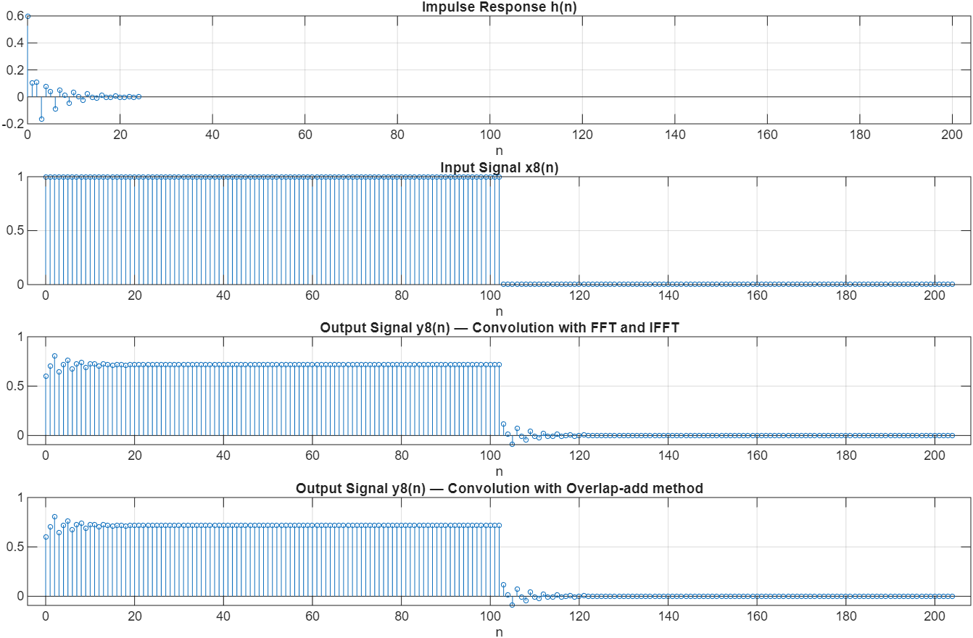
Пояснить:
• в каком случае целесообразно вычислять реакцию методом перекрытия с накоплением
При большой длине воздействия, или непрерывном потоке данных.
x8 = input_1(N3); % ВОЗДЕЙСТВИЕ
y8_1 = fftfilt(h,x8); % РЕАКЦИЯ, ВЫЧИСЛЕННАЯ С ПОМОЩЬЮ ФУНКЦИИ fftfilt
y8_2 = fftfilt(h,x8,N1); % РЕАКЦИЯ, ВЫЧИСЛЕННАЯ С ПОМОЩЬЮ ФУНКЦИИ fftfilt МЕТОДОМ НАКОПЛЕНИЯ С ПЕРЕКРЫТИЕМ

